Enlace GitHub:

<https://github.com/Chelo16/Attack_of_the_Dead_Men>

Enlace Aplicación Desplegada:

<https://attackofdeadmen.es>

Enlace Descarga de la Memoria:

https://github.com/Chelo16/Attack_of_the_Dead_Men/blob/main/Memoria.docx

Enlace Manual de Usuario:

Usuario: angel Contraseña: 1234

Archivo php creación Base de Datos:

<https://github.com/Chelo16/Attack_of_the_Dead_Men/tree/main/BDD/tablasAttackDeadMen.php>

INTRODUCION-JUSTIFICACION DEL PROYECTO 4

1. DESCRIPCIÓN DEL PROYECTO 4

1.1 CARACTERISTICAS GENERALES 4

1.2 OBJETIVOS Y ALCANCE 4

2. ANALISIS DEL SECTOR/MERCADO 4

2.1 PROSPECTIVA DEL TITULO EN EL SECTOR 5

2.2 EVOLUCIÖN Y TENDENCIA DEL SECTOR 6

2.3. Normativa y documentación técnica específica 8

3. PLAN DE EJECUCIÓN 8

3.1. Diagrama/cronograma de flujo de procesos (Diagrama de Gantt) 8

3.2. PROCESO DE DESARROLLO SOFTWARE 9

3.2.1 FASE DE ANÁLISIS 9

3.2.1.1 TIPOS DE USUARIOS 9

3.2.1.2 DESCRIPCION DE REQUISITOS 9

3.2.1.3. CASOS DE USOS 10

3.2.1.4. GUIA DE ESTILO 10

3.2.1.5. PROTOTIPO DEL SITIO WEB 11

3.2.1.6 MAPA DE NAVEGACION 11

3.2.2 FASE DE DESARROLLO 11

3.2.2.1 BASE DE DATOS 11

3.2.2.1.1 ANÁLISIS DE REQUISITOS DE DATOS DE LA APLICACIÓN 11

3.2.2.1.2 Diseño lógico de datos DISEÑO LÓGICO DE DATOS 11

3.2.2.1.3. PASO DEL MODELO LÓGICO (E/R) AL MODELO RELACIONAL (TABLAS) 11

3.2.2.1.4. APLICACIÓN DE REGLAS DE NORMALIZACIÓN AL MODELO RELACIONAL 11

3.2.2.1.5. TIPOS DE DATOS PARA EL SISTEMA GESTOR SELECCIONADO 11

3.2.2.1.6. SCRIPTS DE CREACIÓN DE TABLAS E INSERCIONES INICIALES 11

3.2.2.2 SERVIDOR 11

3.2.2.2.1 LISTA DE FUNCIONES EN PHP 12

3.2.2.3. CLIENTE 13

3.2.2.3.1 DISEÑO DE LA INTERFAZ 13

3.2.2.3.2 ACCESIBILIDAD 13

3.2.2.3.3 USABILIDAD 13

3.2.2.3.4. DESARROLLO WEB ENTORNO CLIENTE 13

3.2.3. FASE DE DESPLIEGUE 14

3.2.3.1. DESPLIEGUE UTILIZANDO UN HOSTING 14

4. RECURSOS MATERIALES 14

4.1. INVENTARIO, VALORADO, DE MEDIOS 14

4.2. PRESUPUESTO ECONÓMICO 15

5. RECURSOS HUMANOS 15

5.1. ORGANIZACIÓN 15

5.2. CONTRATACIÓN 15

5.3. PREVENCIÓN DE RIESGOS LABORALES 15

6. VIABILIDAD TÉCNICA 15

6.1. ESTUDIO DE VIABILIDAD TÉCNICA 15

7. VIABILIDAD ECONÓMICO-FINANCIERA 16

7.1. Inversiones y gastos 16

7.3. VIABILIDAD ECONÓMICO-FINANCIERA 16

8. CONCLUSIÓN 16

# INTRODUCION-JUSTIFICACION DEL PROYECTO

Desarrollar está página web que recrea el juego Zombicide: Green Horde tiene un significado importante, ya que este proyecto permite aplicar y demostrar una amplia gama de conocimientos técnicos, incluyendo desarrollo web con tecnologías como HTML, CSS y JavaScript, así como backend y bases de datos con la creación de esta última y la utilización de php para las llamadas a la api. Además, trabajar en un juego interactivo ha ayudado a desarrollar habilidades en diseño de interfaces y experiencia de usuario (UX).

La gestión de proyectos también ha sido esencial para planificar y ejecutar el proyecto utilizando herramientas de gestión y control de versiones. La creatividad es esencial para adaptar las mecánicas del juego de mesa a un entorno digital, teniendo que resolver desafíos técnicos y lógicos únicos. Además, la documentación ayuda para mejorar ya que es la primera vez que hago esto. Finalmente, este proyecto enriquece mi portafolio profesional, demostrando mis competencias técnicas y mi capacidad para completar proyectos complejos e innovadores.

# 1. DESCRIPCIÓN DEL PROYECTO

## 1.1 CARACTERISTICAS GENERALES

El proyecto consiste en desarrollar una página web interactiva que recrea el juego de mesa Zombicide: Green Horde.

El proyecto trata de una página web creada usando el framework de Angular para la parte de frontend y el uso de php para crear y manejar la base de datos, así como las llamadas a ella misma.

El diseño de la web estará centrado en la experiencia del usuario, permitiendo a los jugadores disfrutar de una versión digital del juego con todas sus mecánicas y reglas adaptadas.

## 1.2 OBJETIVOS Y ALCANCE

El objetivo principal de este proyecto es crear una versión funcional del juego Zombicide: Green Horde, proporcionando una experiencia de usuario comparable a la del juego original.

Esto incluye implementar todas las mecánicas de juego, como la gestión de personajes, enemigos, acciones y turnos, así como la interacción con el entorno del juego. El alcance del proyecto abarca desde la conceptualización y diseño inicial, pasando por el desarrollo frontend y backend, hasta la documentación completa.

El desarrollo de este proyecto además tiene como meta demostrar la capacidad de gestionar un proyecto de software complejo, aplicar los conocimientos técnicos adquiridos a lo largo del curso y desarrollar aún más las habilidades de resolución de problemas, creatividad e innovación.

# 2. ANALISIS DEL SECTOR/MERCADO

## 2.1 PROSPECTIVA DEL TITULO EN EL SECTOR

Según la consultora en tecnología [IT Reseller](https://www.itreseller.es/al-dia/2023/02/2023-arranco-en-espana-con-mas-de-120000-puestos-tecnologicos-sin-cubrir), España inició el 2023 con más de 120.000 puestos en TIC sin cubrir, lo cual ha causado una gran necesidad desde los equipos de recursos humanos de las empresas por crear estrategias que atraigan talento.

Esta necesidad por perfiles tecnológicos cualificados se mantiene hoy en día en el sector TIC, el más optimista en sus previsiones de contratación. Además, a nivel general, según el estudio de proyección de empleo de [ManpowerGroup](https://www.manpowergroup.es/estudios/estudio-de-proyeccion-de-empleo-de-manpowergroup-para-el-primer-trimestre-de-2024), la previsión neta de contrataciones para el segundo trimestre de 2024 se sitúa en el 19%.

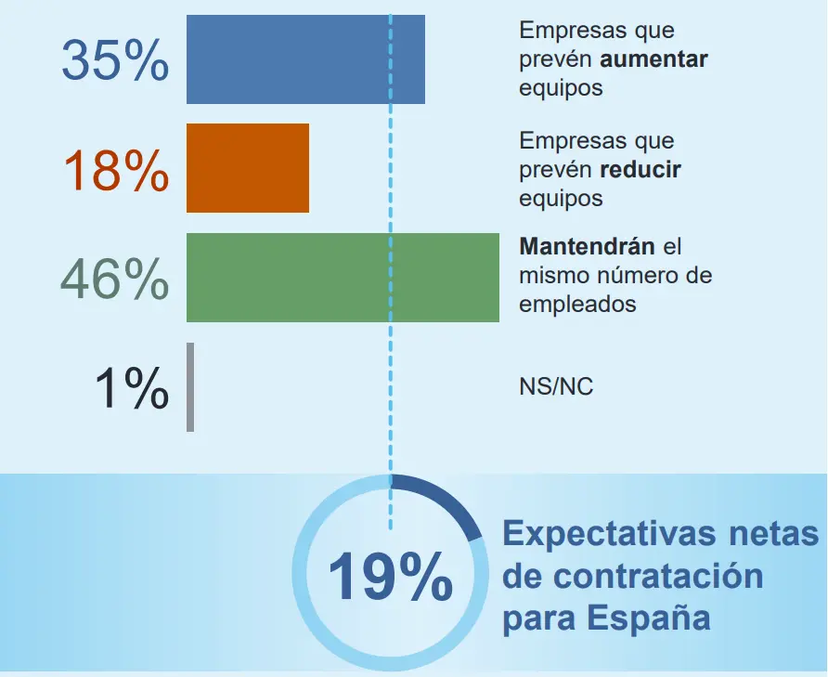

Según el informe de Hays, el sector de TIC será el más demandado. Tanto empresas (con un 62%) como profesionales (con un 53%) creen que el sector que tendrá mayores oportunidades de empleo en los próximos años será el de Tecnologías de la Información, además, el sector que le sigue “Ecommerce y Digital” está estrechamente relacionada con esta primera.

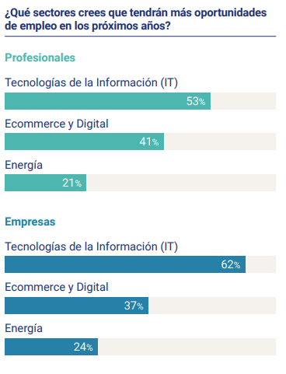

## 2.2 EVOLUCIÓN Y TENDENCIA DEL SECTOR

El paradigma al que conduce la digitalización se puede expresar en términos de tendencias en el entorno de Internet:

El manejo de datos digitales en diferentes áreas y aplicaciones de internet crece de manera acelerada como refleja el gráfico siguiente donde se aprecia la evolución de cuentas de usuarios de redes sociales. Un informe más detallado para el caso de España revela que mientras que la población disminuye el número de móviles aumenta.

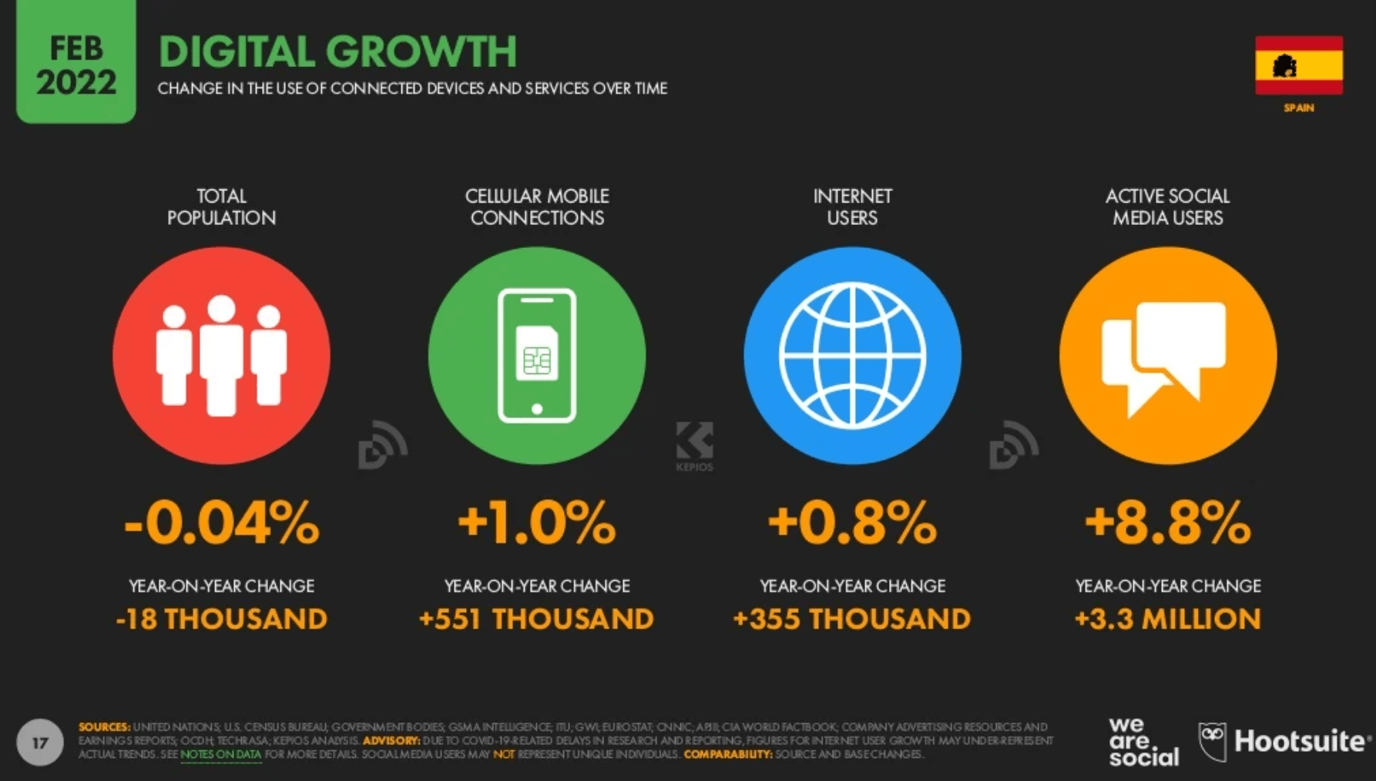

Desplazamiento de la publicidad a los medios online. Y más que el traslado de la publicidad, el cambio continuo que vive esta actividad en el entorno digital a partir de los avances en los algoritmos de los buscadores, avances que se suman a las tendencias y hábitos de los consumidores. Se configura como un sector, dentro del entorno digital, que vive continuos cambios, generando nuevas estrategias comerciales para las empresas clientes. La inversión publicitaria online sigue un incremento continuado, superando, según previsión de Statista, los 1820 millones de euros en España, aunque con ciertas amenazas derivadas de la fragilidad que presenta el modelo con los bloqueadores.

La era de la Experiencia de Usuario. Un modelo de interrelación con el cliente incrementando las posibilidades de éste como actor fundamental en las acciones que generan recomendaciones, confianza, recompra o pruebas o testeo. La experiencia de cliente supone así mejorar la satisfacción del cliente llegando a cubrir y superar las sus expectativas. La implementación de la experiencia de cliente se sirve de la combinación de tecnología, datos y equipos en un entorno productivo y requiere una cultura organizativa alineada a la práctica de experiencia de cliente.

Habilitadores claves como Business Intelligence, Robótica o Inteligencia Artificial. Soluciones que implica la adopción de procesos más eficientes, aumento de la calidad, nuevos modelos de gestión comercial y nuevas relaciones entre trabajadores y con el cliente. Estas tecnologías son adecuadas para generar nuevos modelos de negocio, algunos de ellos disruptivos, que abarcan una demanda, masiva en muchos casos, a necesidades reales.

Por todo ello se prevé que el sector siga creciendo durante varios años, ya que cada vez hay más tecnologías que requieren del uso de programadores y desarrolladores como refleja la siguiente imagen.

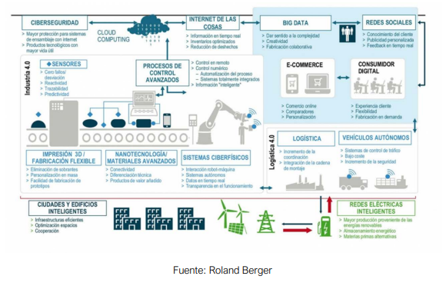

## 2.3. Normativa y documentación técnica específica

Normativa de Accesibilidad Web

Para garantizar que la página web sea accesible a todas las personas, incluyendo aquellas con discapacidades, se seguirán los siguientes estándares y normativas de accesibilidad:

WCAG 2.1 (Web Content Accessibility Guidelines 2.1): Estas pautas, desarrolladas por el World Wide Web Consortium (W3C), proporcionan una serie de recomendaciones para hacer el contenido web más accesible.

Principios de WCAG 2.1:

Perceptible: La información y los componentes de la interfaz de usuario deben presentarse a los usuarios para que los puedan percibir (ej., texto alternativo para imágenes).

Operable: Los componentes de la interfaz de usuario y la navegación deben ser operables (ej., accesibilidad del teclado, tiempo suficiente para leer el contenido).

Comprensible: La información y la operación de la interfaz de usuario deben ser comprensibles (ej., texto legible y comprensible, diseño predecible).

Robusto: El contenido debe ser lo suficientemente robusto como para que los agentes de usuario lo interpreten de manera confiable, incluyendo tecnologías de asistencia.

# 3. PLAN DE EJECUCIÓN

## 3.1. Diagrama/cronograma de flujo de procesos (Diagrama de Gantt)

El diagrama de Grant mostrando el proceso entero de creación de la página web y los respectivos tiempos empleados para cada tarea

## 3.2. PROCESO DE DESARROLLO SOFTWARE

### 3.2.1 FASE DE ANÁLISIS

#### 3.2.1.1 TIPOS DE USUARIOS

Solo existe un tipo de usuario en la aplicación y es el usuario normal que solo tiene permisos para navegar por la aplicación y hacer consultas a la base de datos.

#### 3.2.1.2 DESCRIPCION DE REQUISITOS

Las funciones de la aplicación son ver el manual, que te explica las normas del juego.

Y luego jugar la partida, en la que decides la aventura que vas a jugar, que varían en el diseño del mapa, el objetivo de la partida y las condiciones para ganar.

Luego decides el número de Personajes con los que vas a jugar, cuantos menos personajes estén en la partida más difícil será completar está, hasta llegar a un mínimo de 2 con el cual la partida es prácticamente imposible. Por lo que se recomienda jugar con los 6 supervivientes siempre.

Y una vez elegido eso empieza la partida con el turno de un superviviente, este dispone de 3-4 acciones, elegibles entre moverse, atacar a los orcos, buscar equipamiento en una casa o usar algún equipo especial o intentar abrir una puerta.

Una vez que estos se han gastado es el turno de otro supervivientes, así hasta que todos los supervivientes hayan terminado su turno, luego de eso será el turno de los orcos que se mueven hacia los supervivientes y una vez desplazados, se sacan cartas para generar nuevos orcos.

#### 3.2.1.3. CASOS DE USOS

#### 3.2.1.4. GUIA DE ESTILO

Gama de Colores

Para crear una experiencia visual coherente y atractiva, se utilizarán los siguientes colores predominantes en el diseño del sitio web:

Negro (Black): #000000

Usado para fondos principales y textos destacados.

Gris (Gray): #808080

Utilizado para fondos secundarios, bordes, y elementos de interfaz de usuario que necesitan menos énfasis.

Rojo (Red): #FF0000

Usado para botones, enlaces y elementos que requieran llamar la atención del usuario, como alertas y notificaciones.

Tipografía

Se seleccionarán dos tipos de letra principales para mantener la legibilidad y coherencia visual:

Fuente Principal: 'Roboto', sans-serif

Usos: Títulos, encabezados y textos destacados.

Tamaños:

h1: 32px, h2: 28px, h3: 24px

Párrafo: 16px

Fuente Secundaria: 'Open Sans', sans-serif

Usos: Cuerpo del texto, menús y otros elementos secundarios.

Tamaños:

Párrafo: 16px

Menús y botones: 14px

#### 3.2.1.5. PROTOTIPO DEL SITIO WEB

#### 3.2.1.6 MAPA DE NAVEGACION

El mapa de navegación consiste en una simple SPA, en la que cargamos un directorio principal y luego tenemos un menú de navegación con 3 opciones, que te llevan al manual del juego, jugar la partida que se seleccione o iniciar sesión.

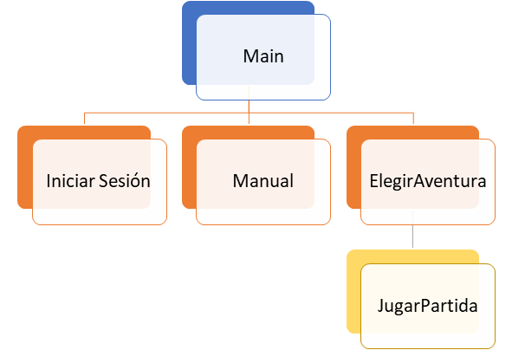

### 3.2.2 FASE DE DESARROLLO

#### 3.2.2.1 BASE DE DATOS

##### 3.2.2.1.1 ANÁLISIS DE REQUISITOS DE DATOS DE LA APLICACIÓN

El iniciar sesión para poder empezar a jugar (sin sesión solo se puede leer el manual).

La posibilidad de iniciar a jugar en una entre las varias aventuras, seleccionando también el número de supervivientes. El comienzo de la partida, con cada superviviente teniendo sus turnos y sus posibles acciones a realizar en ese turno. Y, al final del turno del último superviviente, las acciones automáticas de los zombis según su situación.

Así como el fin de la partida dependiendo de si se cumples las condiciones de victoria o derrota.

##### 3.2.2.1.2 Diseño lógico de datos DISEÑO LÓGICO DE DATOS

##### 3.2.2.1.3. PASO DEL MODELO LÓGICO (E/R) AL MODELO RELACIONAL (TABLAS)

Usuarios: **Alias**, Email, Contraseña, Nombre

Manual: **Id**, Nombre

Partida: **Id_Partida,** N_personajes, ID_AVENTURA

Aventura: **Id_Aventura**, Reglas, Objetivo, ID_PARTIDA

Objetos: **ID**, Nombre, Dual, Puertas, Ruido, Efecto, Rango, Dados, Tirada, Daño,

Cartas_Zombis: **ID**, Nombre, Azul, Amarillo, Naranja, Rojo,

Zombis: **Tipo**, Vida, Velocidad, Daño,

Personajes: **Nombre**, Pasiva, Habilidad1, Habilidad2, Habilidad3, EquipoInicial

##### 3.2.2.1.4. APLICACIÓN DE REGLAS DE NORMALIZACIÓN AL MODELO RELACIONAL

El diseño de la base de datos ya se encuentra normalizado.

##### 3.2.2.1.5. TIPOS DE DATOS PARA EL SISTEMA GESTOR SELECCIONADO

El sistema gestor seleccionado ha sido MySQL, por lo que la mayoría de datos son VARCHAR, menos los numéricos que son del tipo INT y los booleanos que tienen que ser TINYINT.

##### 3.2.2.1.6. SCRIPTS DE CREACIÓN DE TABLAS E INSERCIONES INICIALES

|  |  |
| --- | --- |
| Archivo | Enlace |
| Creación de tablas AttackOfTheDeadMen | https://github.com/Chelo16/Attack_of_the_Dead_Men/tree/main/Attack_of_the_Dead_Men/tablas |

#### 3.2.2.2 SERVIDOR

##### 3.2.2.2.1 LISTA DE FUNCIONES EN PHP

|  |  |  |
| --- | --- | --- |
| FUNCIONES | DESCRIPCIÓN | URL |
| getAdventures.php | Devuelve el número de aventuras de la BDD | https://github.com/Chelo16/Attack_of_the_Dead_Men/blob/main/Attack_of_the_Dead_Men/backend/getAdventures.php |
| getCharacter.php | Devuelve la información del personaje elegido | https://github.com/Chelo16/Attack_of_the_Dead_Men/blob/main/Attack_of_the_Dead_Men/backend/getCharacter.php |
| getWeaponData.php | Devuelve la información del objeto elegido | https://github.com/Chelo16/Attack_of_the_Dead_Men/blob/main/Attack_of_the_Dead_Men/backend/getWeaponData.php |
| mapMaker.php | Devuelve la información de la aventura elegida | https://github.com/Chelo16/Attack_of_the_Dead_Men/blob/main/Attack_of_the_Dead_Men/backend/mapMaker.php |
| getMazo.php | Devuelve todas las cartas de objetos | https://github.com/Chelo16/Attack_of_the_Dead_Men/blob/main/Attack_of_the_Dead_Men/backend/getMazo.php |
| getMazoZombies.php | Devuelve todas las cartas de aparición de zombis | https://github.com/Chelo16/Attack_of_the_Dead_Men/blob/main/Attack_of_the_Dead_Men/backend/getMazoZombies.php |
| getZombie.php | Devuelve la información del zombi que se solicite | https://github.com/Chelo16/Attack_of_the_Dead_Men/blob/main/Attack_of_the_Dead_Men/backend/getZombie.php |

#### 3.2.2.3. CLIENTE

##### 3.2.2.3.1 DISEÑO DE LA INTERFAZ

Hay que hacer capturas y luego ir explicando el diseño

##### 3.2.2.3.2 ACCESIBILIDAD

Usar el WAVE EN LA PAGINA

##### 3.2.2.3.3 USABILIDAD

Pedirle a Ana que mire la usabilidad

##### 3.2.2.3.4. DESARROLLO WEB ENTORNO CLIENTE

|  |  |  |
| --- | --- | --- |
| Formularios y su validación | Se comprueba que el email y la contraseña tengan el formato |  |
| Se comprueba que al menos se han seleccionado 2 supervivientes |  |
| Manejo y gestión de eventos: Teclado, ratón y estados de la ventana | Manejo del evento del ratón click para mover al personaje |  |
| Manejo del evento del ratón click para navegar por el sitio web |  |
| Manejo del evento del ratón click para atacar |  |
| Gestión y almacenamiento de datos e información en el cliente | Guardar la sesión del usuario en el session_storage |  |
| Guardar todo el contenido y estado en la sesión actual |  |
| Modificación del DOM | Utilización de rutas en SPA para cargar distintos contenidos |  |
| Modificación del tablero dependiendo de las acciones que hagas |  |
| Carga de distintas imágenes dependiendo de quien es el turno actual |  |
| Animaciones, efectos, cambios dinámicos de estilos para dinamizar la parte visible al cliente | Una animación de cuando se tira el dado y muestra el resultado |  |
| Comunicación AJAX | Hacer peticiones GET a la BDD |  |
| Uso de Observables y Sujetos | Casi todos los componentes y servicios |
| Comunicación asíncrona con el servidor | Hacer peticiones GET a la BDD |  |

### 3.2.3. FASE DE DESPLIEGUE

#### 3.2.3.1. DESPLIEGUE UTILIZANDO UN HOSTING

Para desplegar el proyecto se ha elegido el servidor de hosting [Hostinger](https://www.hostinger.com/) que piden un archivo sql para la creación de la base de datos y el archivo build de Angular.

Se han subido los archivos del build utilizando el servicio FTP y luego se creó la base de datos en phpmyadmin con el script de sql.

Una vez hecho eso la conexión entre nuestra base de datos y nuestra aplicación estaba lista, puesto que ya se habían configurado previamente las conexiones en los archivos php.

# 4. RECURSOS MATERIALES

## 4.1. INVENTARIO, VALORADO, DE MEDIOS

Para desarrollar el proyecto "Attack of the Dead Men" se han requerido un conjunto de recursos que incluyen hardware, software, y otros recursos. A continuación, se presenta el inventario detallado y valorado de estos medios:

* Hardware

Ordenador

Cantidad: 1 unidad

Valor: 1,200€

* Software

Licencias de IDE

Descripción: Licencias para el entorno de desarrollo integrado (IDE) utilizado.

Cantidad: 1 licencia

Valor: 400€

* Hosting y Dominio

Descripción: Servicio de alojamiento web y registro de dominio para la aplicación.

Tiempo: 1 año

Valor: 50€

* Otros Gastos

Material de Oficina

Descripción: Cuadernos, bolígrafos, marcadores, y otros suministros de oficina.

Valor: 50€

|  |  |  |
| --- | --- | --- |
| Conceptos | Cantidad | Valor |
| Ordenador | 1 | 1200€ |
| Licencia IDE | 1 | 400€ |
| Hosting | 1 | 50€ |
| Material Oficina | x | 50€ |
| Total |  | 1700€ |

## 4.2. PRESUPUESTO ECONÓMICO

Sacar de lo de EIE

# 5. RECURSOS HUMANOS

## 5.1. ORGANIZACIÓN

Sacar de lo de EIE

## 5.2. CONTRATACIÓN

Sacar de lo de EIE

## 5.3. PREVENCIÓN DE RIESGOS LABORALES

Sacar de lo de EIE

# 6. VIABILIDAD TÉCNICA

## 6.1. ESTUDIO DE VIABILIDAD TÉCNICA

Las tecnologías y herramientas necesarias para el trabajo han sido:

* Entornos de Desarrollo:

Visual Studio Code: El editor de código fuente utilizado por ser gratuito y optimizado para la construcción y depuración de aplicaciones web y en la nube.

Figma: Herramienta gratuita para el diseño de la interfaz de usuario.

* Tecnologías y Frameworks:

Angular: Framework de desarrollo web para construir aplicaciones de una sola página (SPA)

Bootstrap: Framework de CSS para desarrollar interfaces web responsivas.

Node.js: Entorno de ejecución para JavaScript en el servidor.

MySQL: Sistema de gestión de bases de datos.

* Control de Versiones y Gestión de Código:

GitHub: Plataforma de alojamiento de código que utiliza Git.

* Repositorios y Despliegue:

GitHub: Almacenamiento y gestión del código fuente del proyecto.

Hostinger: Proveedor de alojamiento web.

* Herramientas de Pruebas y QA

Jasmine/Karma: Frameworks de prueba para aplicaciones JavaScript.

* Colaboración y Comunicación

Trello: Herramientas de gestión de proyectos.

El proyecto es viable técnicamente hablando, se podría reducir su coste y hacerlo gratuito si se dispone de un ordenador capaz de desplegar la aplicación por sí mismo o buscar un servidor gratuito.

# 7. VIABILIDAD ECONÓMICO-FINANCIERA

## 7.1. Inversiones y gastos

EIE

7.2. FINANCIACIÓN

## 7.3. VIABILIDAD ECONÓMICO-FINANCIERA

# 8. CONCLUSIÓN

En conclusión, el proyecto AttackOfTheDeadMen es viable tanto técnica como económicamente, por ello el proyecto no solo es realizable, sino que, debido a las herramientas utilizadas, también es escalable en un futuro.Y al haber desplegado en un host como Hostinger el proyecto también es fácil de mantener a largo plazo.